От_________________________________
Паспорт____________________________
_________________________________
Конт.тел.____________________________
Адрес______________________________
___________________________________

З А Я В Л Е Н И Е

Прошу Вас принять изделие ______________________________________________, приобретенное ^{(полное название изделия)}
мной _____________ в пункте розничных продаж по адресу ________________________________________
^{(дата приобретения)}
________________________________, кассовый чек прилагается, для проведения проверки качества в связи

со следующими причинами:
Схематичное указание заявленных дефектов
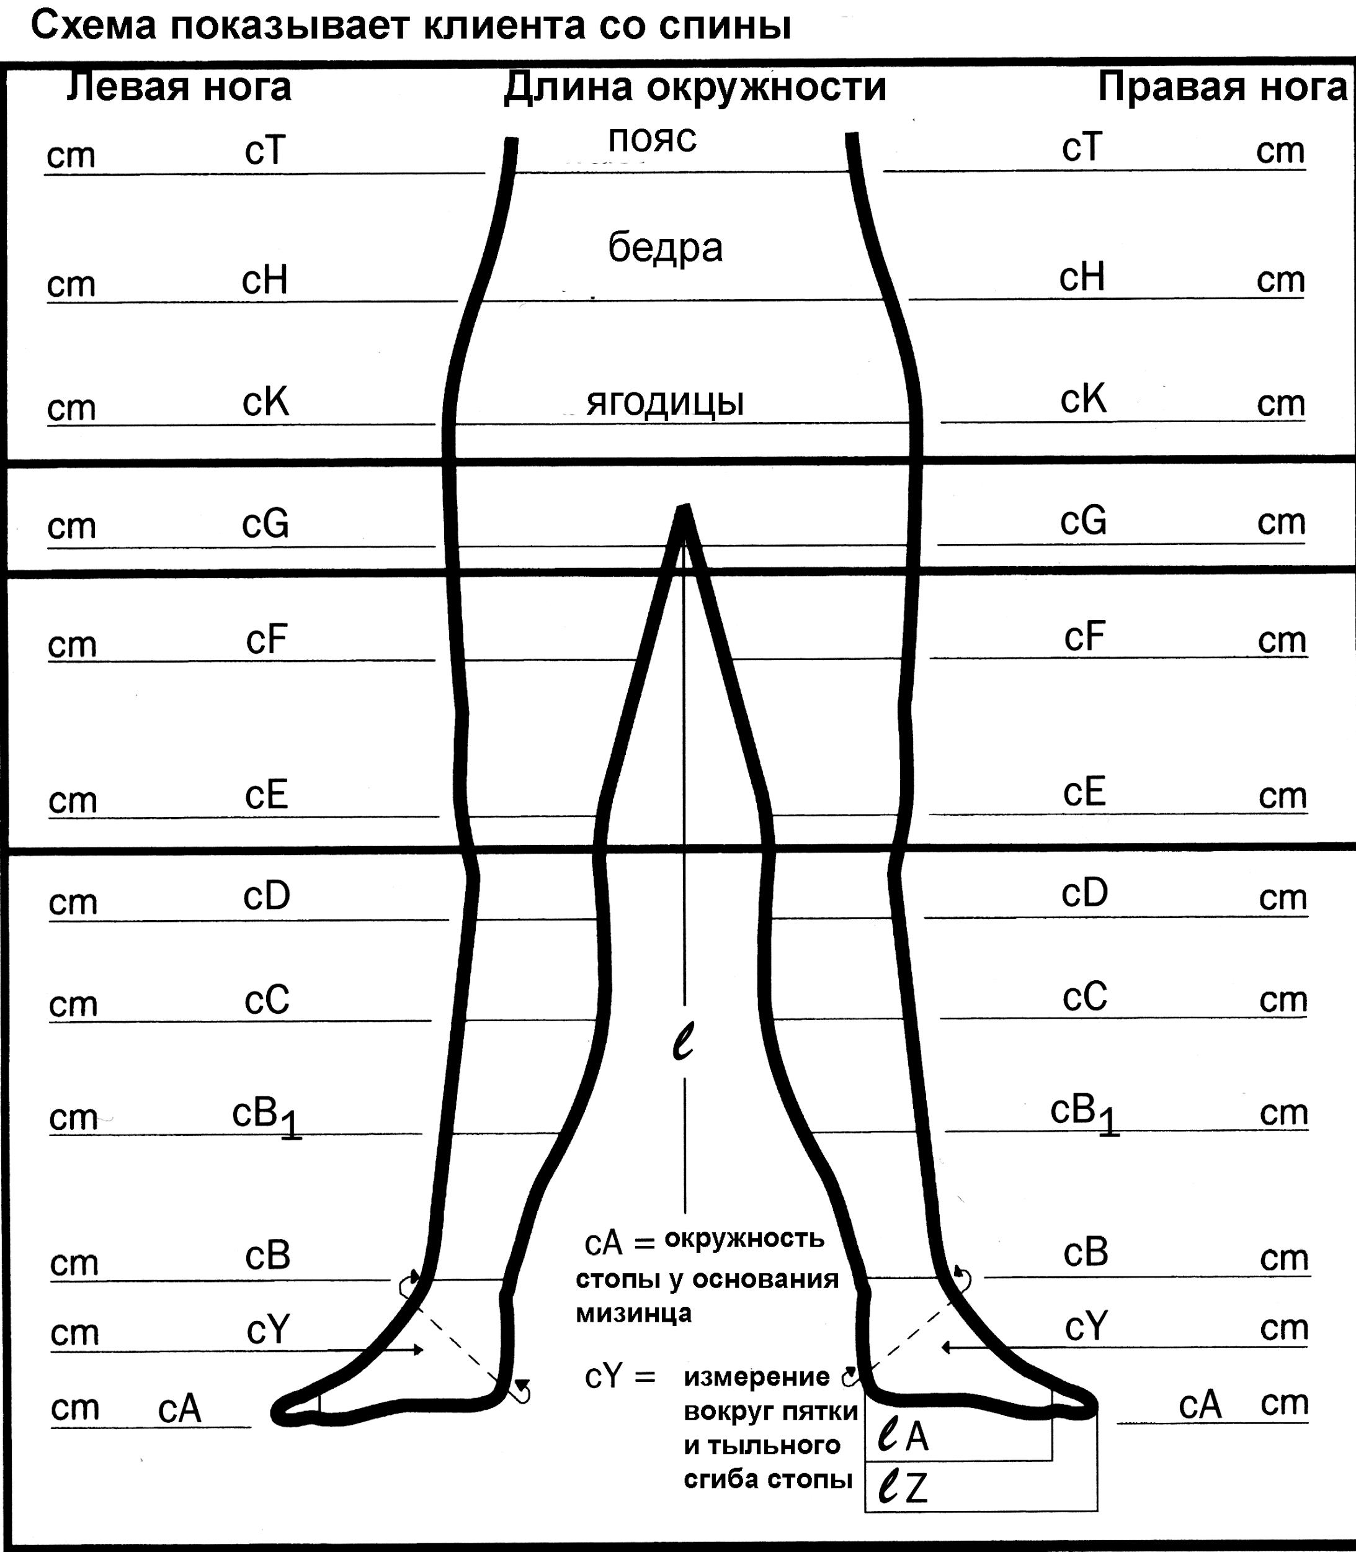

Для проведения проверки качества специалистами _______________________добровольно передаю изделие
__________________________________________________________________________________
(указать полное название, размер и цвет изделия)
Артикул (на упаковке) _____________________________________________
Заводской номер (на изделии) _____________________________________________

Я ознакомлен(а) с тем, что __________________________не несет ответственности за неправильное назначение изделий лечащими врачами.

Я ознакомлен(а) с тем, что изделия с механическими повреждениями (дыры, зацепы, потертости и т.д.), возникшими в результате неправильной эксплуатации, возврату и обмену не подлежат.

В случае подтверждения ненадлежащего качества прошу ___________________________
_____________________________________________________________________________
(произвести обмен на изделие надлежащего качества / возместить стоимость изделия)
С условиями проведения проверки качества ознакомлен(а) и согласен(на).

Дата_________________ ___________________ ______________ ( подпись покупателя ) (расшифровка подписи)

